Accessibility ID Report — familyManagement_ios
Tarih: 31.03.2026 11:46 | Platform: iOS

Element ID | Page | Type | Label / Text | Value | Accessibility ID | Status | New Status
familyManagement_ios_element_1 | Relationship Management | Other |  |  |  | ID Yok | ID Eklenecek (Waiting Dev)
familyManagement_ios_element_2 | Relationship Management | Other | Management |  |  | ID Yok | ID Eklenecek (Waiting Dev)
familyManagement_ios_element_3 | Relationship Management | Other | Invite |  |  | ID Yok | ID Eklenecek (Waiting Dev)
familyManagement_ios_element_4 | Relationship Management | Other | Requests |  |  | ID Yok | ID Eklenecek (Waiting Dev)
familyManagement_ios_element_5 | Relationship Management | Other |  |  |  | ID Yok | ID Eklenecek (Waiting Dev)
familyManagement_ios_element_6 | Relationship Management | Other |  |  |  | ID Yok | ID Eklenecek (Waiting Dev)
familyManagement_ios_element_7 | Relationship Management | Other |  |  |  | ID Yok | ID Eklenecek (Waiting Dev)
familyManagement_ios_element_8 | Relationship Management | Other |  |  |  | ID Yok | ID Eklenecek (Waiting Dev)
familyManagement_ios_element_9 | Relationship Management | Other |  |  |  | ID Yok | ID Eklenecek (Waiting Dev)

📸 Ekran Görüntüsü
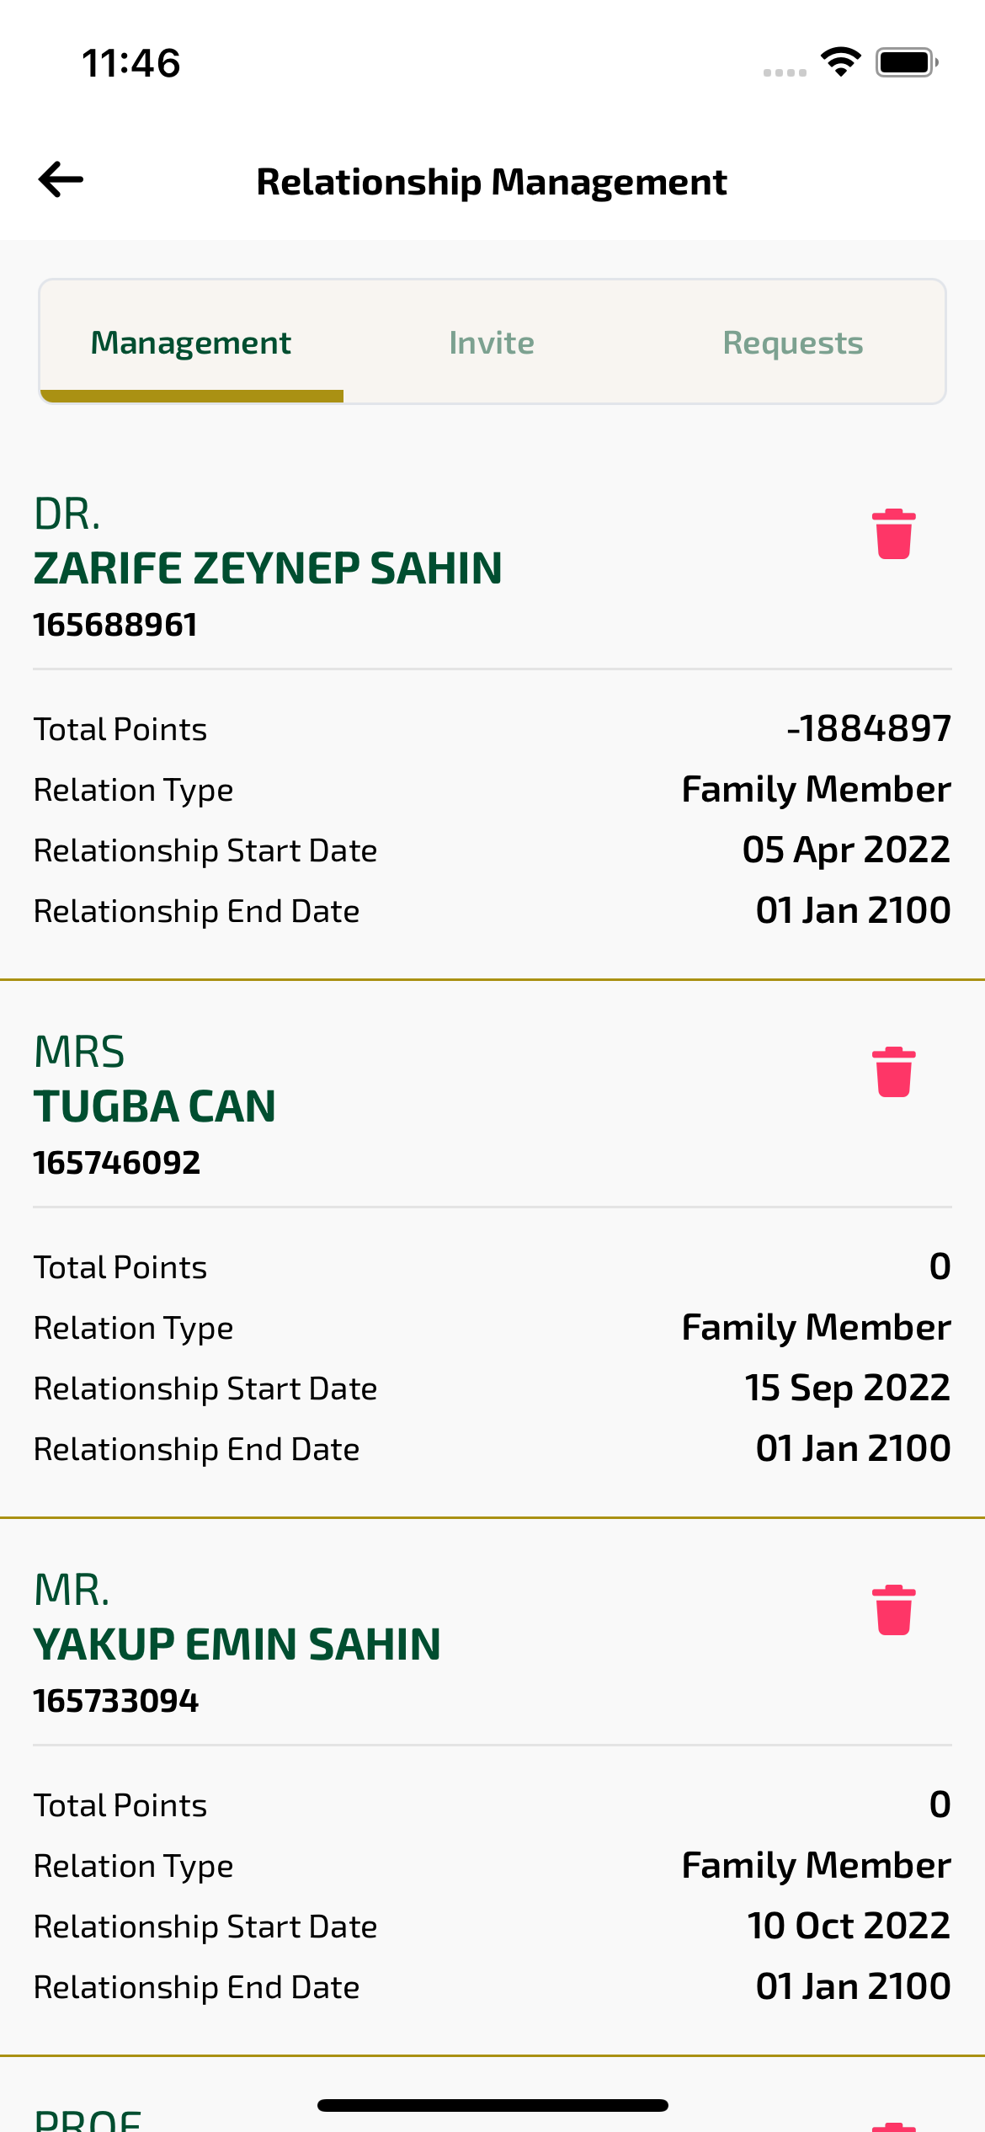
familyManagement_ios sayfası ekran görüntüsü

